Bizarre sayı içeren stack yapılacak. Onlaral ilgili örnek vermiş işte sonra anlatmış aşağıda onların ne olduğunu.

Main ve helper diye 2 tane stack oluşturacaksın.

Kullanıcı sayılar girecek sonrasında bu sayılar verilen kurallara göre yığına işlenecek. Verilen kurallar ise;

Kullanıcının girdiği sayılardan;

prime number: kullanıcının girdiği sayılardan Asal olanın karesi yığına işelnecek.

perfect square number: bunda kullanıcının girdiği sayının karekökü alınacak eğer yine karekökü alınıyorsa bu şekilde devam edecek sonuncuya kadar mesela 625 in karekökü 25 onun karekökü 5 burada 2 kere karekök alındığı için (nrOfOpr) için 2 değeri kullanılır 2 kere karekök aldığımız için.

perfect number: mükemmel sayı direk stack in içine atılacak.

Mükemmel sayı: girilen sayının kendisi dışındaki pozitif bölenlerinin toplamı kendisine eşitse bu sayı mükemmel sayıdır.

deficient number: kendisi dışındaki pozitif bölenlerini toplayacağız kendisinden küçükse kendisinden çıkaracağız bulunan sayıyı helper yığınına yollayacaz.

abundant number: kendisis dışındaki pozitif bölenlerini toplayacağız, pozitif bölenlerinin toplamı kendisinden büyükse abudant denileni uygulayacağız yani toplamını kendisinden çıkaracağız bulıunan sayının 2 katını main e kendisini helper stackine yazacağız.

1 adet header 2 adet implementation dosyası oluşturulacak.

Main.c dosyasında

1-) 2 tane stack oluştutalacak main ve helper.

2-) Her sayının türünü kontrol edilecek türüne göre yukarıdaki işlemlerden birini yapacak ve yığına itilecek kullanıcın girdiği bütün sayılar için hepsini sırayla yapacak ve işlem bitince ekran temizlenecek.

3-) ana ve yardımcı stack basit yazdırma modunda yazdırın.

1. ) RecoverCipher işlevini kullanarak orijinal numaraları kurtarın.Eğer işleminizi stackin üst kısmından başlarsanız bu son yığının ters sırada olacağı anlamına gelir. ReverseStack fonksiyonunu kullanarak bu yığını ters çevir ve döndürülen stack i ayrıntılı olarak yazınız.

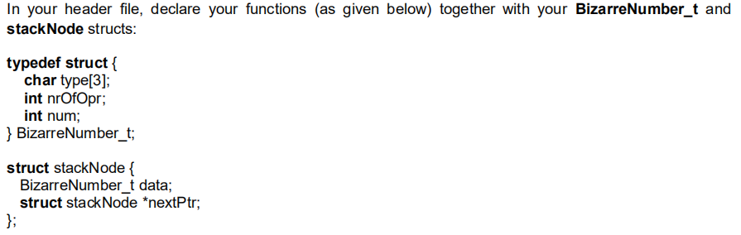

Not:

BizarreNumber_t struct, her sayının türünü ve değerini korumalıdır.

nrOfOpr başlangıçta 0 dır ve sadece perfect square number için kullanılır.

(perfect square number), “SQ”

(prime number), “PR”

(deficient number), “DF”

(perfect number),“PF”

(abundant number),“AB”

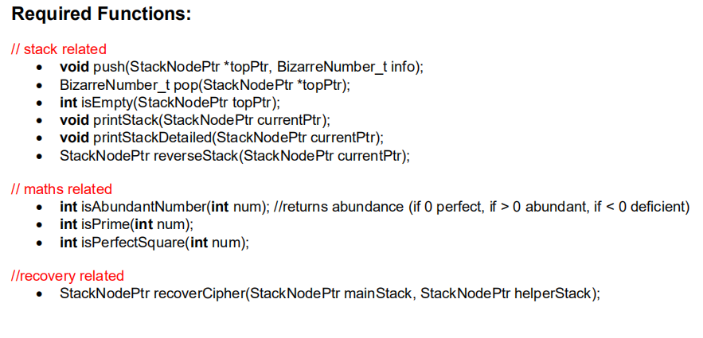

İşlevler uygulama dosyanızda uygulanmalıdır (main.c dosyasında değil). İşte bu işlevlerin açıklaması:

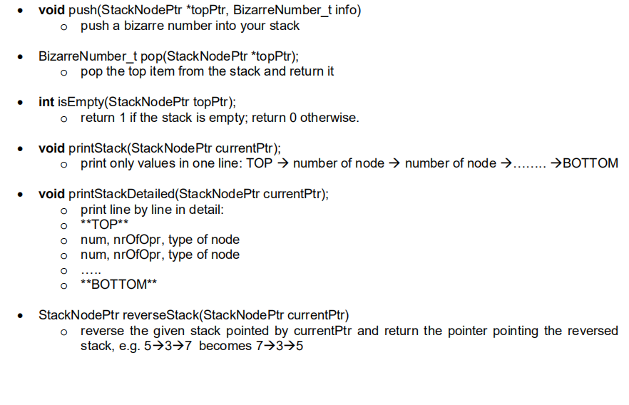

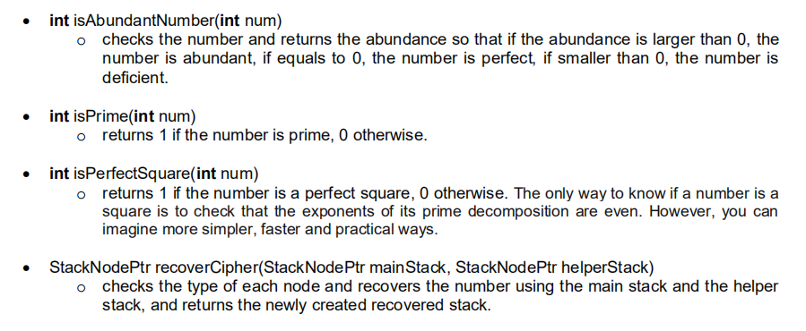

C fonksiyonlarının kullanılması yerine matematik fonksyonlarının kullanılaması yasaktır.(Bu sqrt işlevini kullanmanıza izin verilmediği anlamına gelmez).